«Жастар және қоғам» дебат
Анықтама
Қаңтар 2024 жыл
А.Сейдімбек атындағы ЖББМ “Жастар және Қоғам” тақырыбында пікірсайыс өтті. Мақсаты: Оқушыларға жастар және олардың қоғамдағы орны туралы түсінігін жетілдіру, өз ойларын айта білуге, дәлелді мысалдар келтіруге, өз көзқарастарын жеткізе білуге бағыт беру. Оқушылардың қоғамдағы міндеті мен жауапкершілігін сезіндіру. Өз ойын еркін айта білуге, жүйелі, шешен сөйлеуге баулу, қабілеттерін арттыру. Тәрбие бағыты: Қазақстандық патриотизм мен азаматтықты қалыптастыру.
https://www.instagram.com/p/C3Rsypttt6V/?igsh=MWI1MGl3cWNhYnNucg==
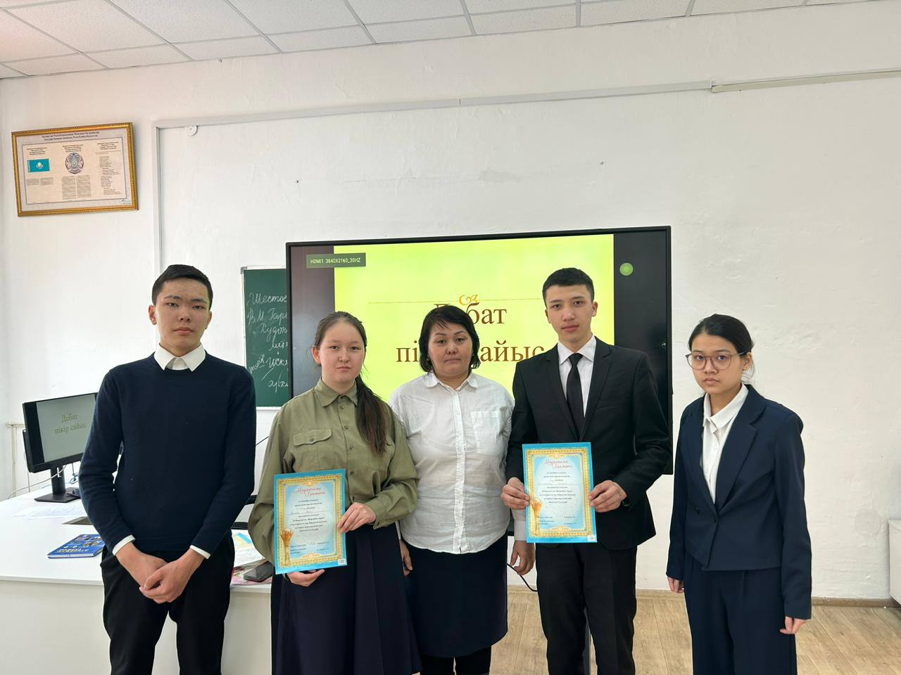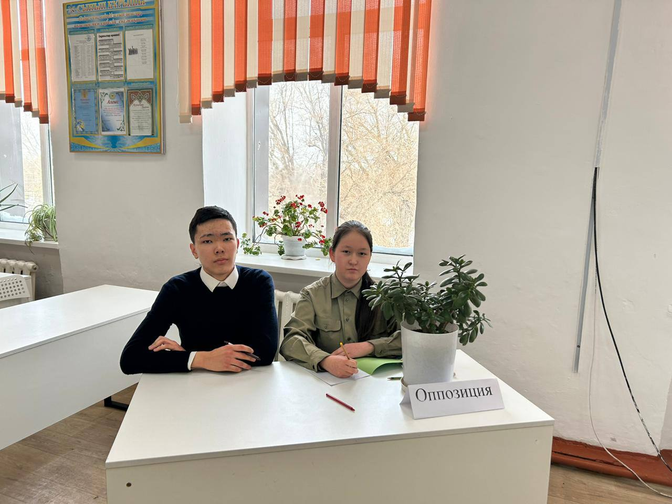

Тәлімгер: Тельгузинова М.Ш

